TAEGEUK SAM (3.) JANG

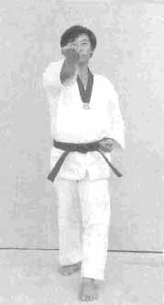

Taegeuk Sam (3.) Jang symboliserer "Ra", et af de 8 spådomstegn, som repræsenterer "varme og lys".
Dette er for at opmuntre eleverne til at finde en fornemmelse for retfærdighed og iver for træning. En succesfuld opnåelse af denne Poomse vil give eleverne en forfremmelse til grønt bælte. Nye handlinger er sonnal-mok-chigi, sonnal-makki og dwit-koobi. Denne Poomse er karakteriseret ved makki efterfulgt af chigi og chagi fortsættende med jireugi. Vægten er lagt på modangreb imod modstanderens chigi.
8. Kup eleverne træner denne Poomse

Taegeuk Sam (3.) Jang's Poomse-linie.

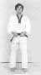
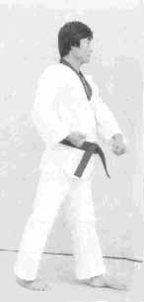
1
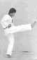
2-1
Ra1
Da1
Ra2
Da2
Ra3
Da3
Joonbi
Na
Ga
Set fra siden
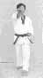
5
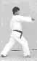
2-2
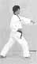
2-3
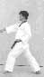
4-3
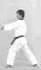
4-2
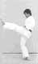
4-1
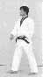
3
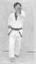
6
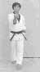
11
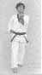
12
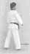
15
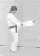
16-1
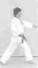
16-2
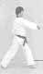
16-3
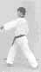
14-3
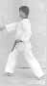
14-2
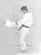
14-1
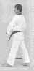
13
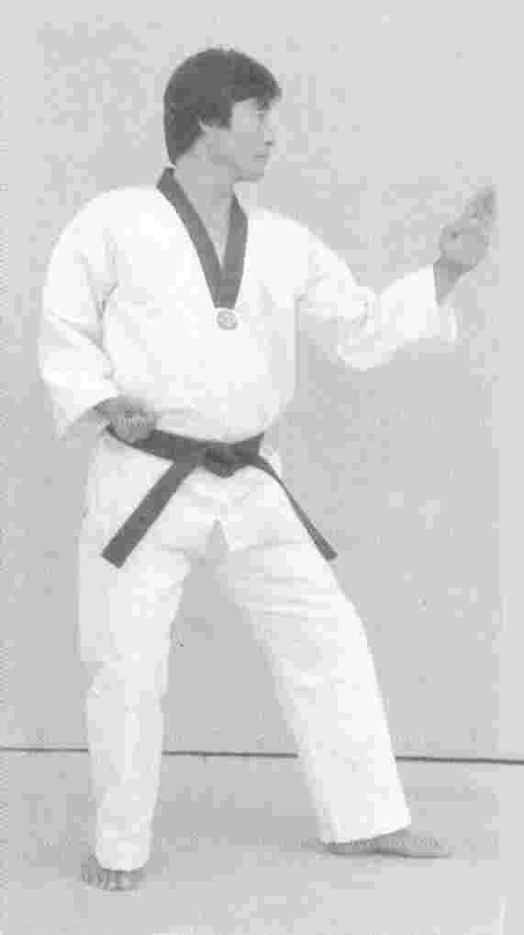
7
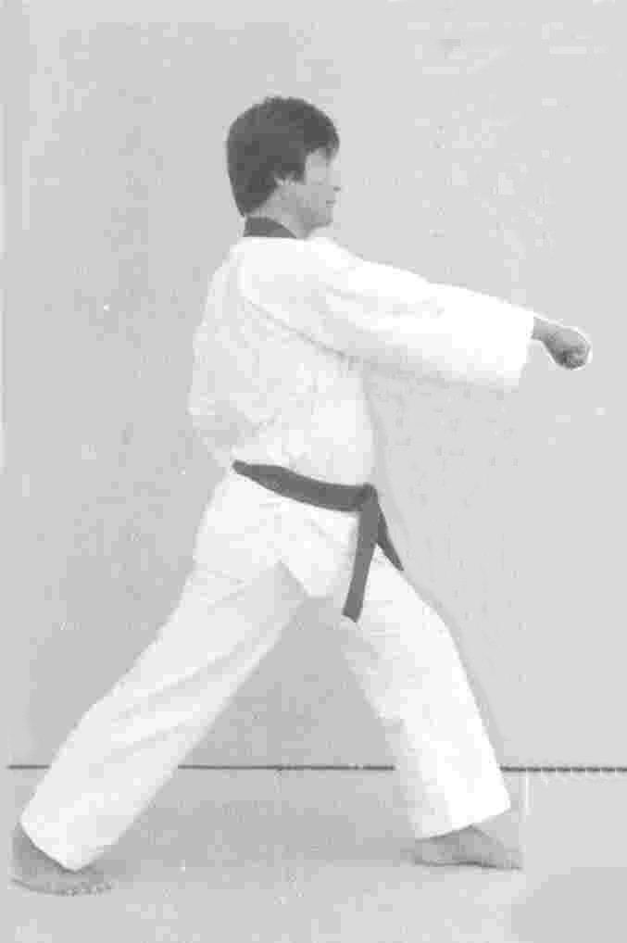
8
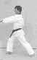
10
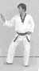
9
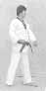
19-2
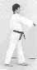
19-3
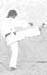
20-1
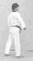
20-2
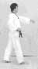
20-3
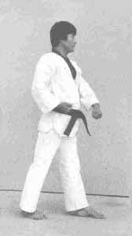
17-1
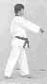
17-2
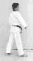
18-1
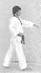
18-2
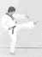
19-1
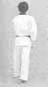
17-1
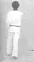
17-2
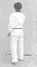
18-1
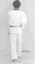
18-2
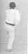
19-1
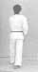
19-2
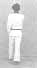
19-3
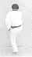
20-1
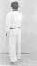
20-2
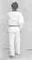
20-3

TAEGEUK SAM (3.) JANG

Nr. | Blik / Sison | Place-ring | Stand | Bevægelse | Teknik
Joonbi | Ga | Na | Naranhi seogi | Kig mod Ga | Gibon joonbi seogi
01 | Da1 | Da1 | Oen apseogi | Drej til venstre (90°) mod Da1 og gå et skridt frem (med venstre ben forrest) | Arae makki
02 | Da1 | Da1 | Oreun apkoobi | Udfør højre ben apchagi og gå derefter et skridt frem mod Da1 (med højre ben forrest) | Momtong doobeon jireugi
03 | Ra1 | Ra1 | Oreun apseogi | Drej til højre (180°) (baglæns rundt) mod Ra1 (med højre ben forrest) | Arae makki
04 | Ra1 | Ra1 | Oen apkoobi | Udfør venstre ben apchagi og gå derefter et skridt frem mod Ra1 (med venstre ben forrest) | Momtong doobeon jireugi
05 | Ga | Ga | Oen apseogi | Træk venstre ben tilbage til højre ben, og drej til venstre (90°) mod Ga (med venstre ben forrest) | Hansonnal jebipoom mok chigi
06 | Ga | Ga | Oreun apseogi | Gå et skridt frem mod Ga (med højre ben forrest) | Hansonnal jebipoom mok chigi
07 | Da2 | Da2 | Oreun dwitkoobi | Drej til venstre (90°) og gå til siden mod Da2 (med venstre ben forrest) | Hansonnal momtong yeop makki
08 | Da2 | Da2 | Oen apkoobi | Venstre ben glider frem mod Da2 | Momtong baro jireugi
09 | Ra2 | Ra2 | Oen dwitkoobi | Træk højre fod lidt ind og vend (180°) (baglæns rundt) mod Ra2 (med højre ben forrest) | Hansonnal momtong yeop makki
10 | Ra2 | Ra2 | Oreun apkoobi | Højre ben glider frem mod Ra2 | Momtong baro jireugi
11 | Ga | Ga | Oen apseogi | Træk bagerste ben frem og gå til siden mod Ga (med venstre ben forrest) | Momtong an makki
12 | Ga | Ga | Oreun apseogi | Gå et skridt frem mod Ga (med højre ben forrest) | Momtong an makki
13 | Ra3 | Ra3 | Oen apseogi | Højre ben samme placering, drej til venstre (270°) (baglæns rundt) og gå et skridt frem mod Ra3 (med venstre ben forrest) | Arae makki
14 | Ra3 | Ra3 | Oreun apkoobi | Udfør højre ben apchagi og gå derefter et skridt frem mod Ra3 (med højre ben forrest) | Momtong doobeon jireugi
15 | Da3 | Da3 | Oreun apseogi | Drej til højre (180°) (baglæns rundt) mod Da3 (med højre ben forrest) | Arae makki
16 | Da3 | Da3 | Oen apkoobi | Udfør venstre ben apchagi og gå derefter et skridt frem mod Da3 (med venstre ben forrest) | Momtong doobeon jireugi
17 | Na | Na | Oen apseogi | Træk venstre ben tilbage til højre ben, og drej til venstre (90°) mod Na (med venstre ben forrest) med arae makki. | Momtong baro jireugi
18 | Na | Na | Oreun apseogi | Gå et skridt frem mod Na (med højre ben forrest) med arae makki. | Momtong baro jireugi
19 | Na | Na | Oen apseogi | Udfør venstre ben apchagi og gå derefter et skridt frem mod Na (med venstre ben forrest) med arae makki. | Momtong baro jireugi
20 | Na | Na | Oreun apseogi | Udfør højre ben apchagi og gå derefter et skridt frem mod Na (med højre ben forrest) med arae makki. | Momtong baro jireugi  KIHAP
Keuman | Ga | Na | Naranhi seogi | Højre ben samme placering, drej til venstre (180°) (baglæns rundt) og træk samtidigt venstre ben til højre ben.  Kig mod Ga. | Gibon joonbi seogi

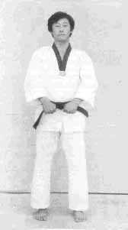
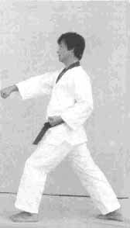
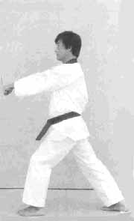
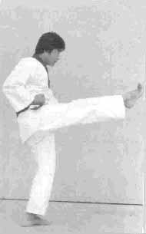
Joonbi
Blik / Sison : Ga
Placering : Na
Stand : Naranhi seogi
Bevægelse : Kig mod Ga
Teknik : Gibon joonbi seogi

2-1, 2-2 og 2-3 (se næste side)
Blik / Sison : Da1
Placering : Da1
Stand : Oreun apkoobi
Bevægelse : Udfør højre ben apchagi og gå derefter et skridt frem mod Da1 (med højre ben forrest)
Teknik : Momtong doobeon jireugi

1
Blik / Sison : Da1
Placering : Da1
Stand : Oen apseogi
Bevægelse : Drej til venstre (90°) mod Da1 og gå et skridt frem (med venstre ben forrest)
Teknik : Arae makki

4-2
2-1
1
Joonbi
4-3
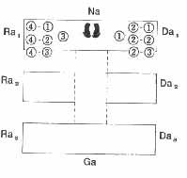
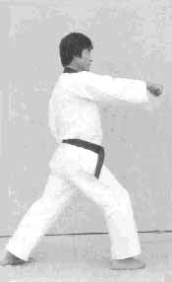
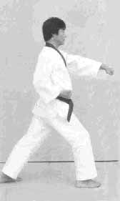
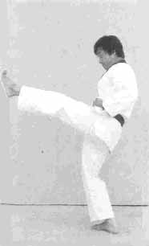
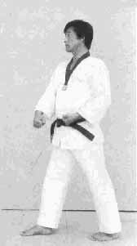
3
Blik / Sison : Ra1
Placering : Ra1
Stand : Oreun apseogi
Bevægelse : Drej til højre (180°) (baglæns rundt) mod Ra1 (med højre ben forrest)
Teknik : Arae makki

N.B. (se nr. 2-2 og 2-3)
Når man udfører doobeon jireugi efter spark, laver knoen på sparkebenets side jireugi først.
4-1, 4-2 og 4-3 (se forrige side)
Blik / Sison : Ra1
Placering : Ra1
Stand : Oen apkoobi
Bevægelse : Udfør venstre ben apchagi og gå derefter et skridt frem mod Ra1 (med højre ben forrest)
Teknik : Momtong doobeon jireugi

4-1
2-2
3
2-3
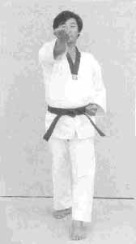
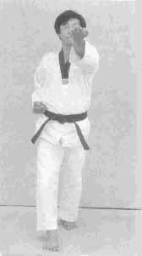
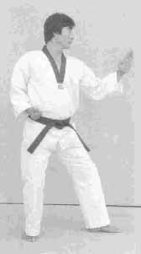
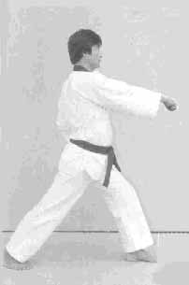
6
Blik / Sison : Ga
Placering : Ga
Stand : Oreun apseogi
Bevægelse : Gå et skridt frem mod Ga (med højre ben forrest)
Teknik : Hansonnal jebipoom mok chigi

7
Blik / Sison : Da2
Placering : Da2
Stand : Oreun dwitkoobi
Bevægelse : Drej til venstre (90°) og gå til siden mod Da2 (med venstre ben forrest)
Teknik : Hansonnal momtong yeop makki

8
Blik / Sison : Da2
Placering : Da2
Stand : Oen apkoobi
Bevægelse : Venstre ben glider frem mod Da2
Teknik : Momtong baro jireugi

5
Blik / Sison : Ga
Placering : Ga
Stand : Oen apseogi
Bevægelse : Træk venstre ben tilbage til højre ben, og drej til venstre (90°) mod Ga (med venstre ben forrest)
Teknik : Hansonnal jebipoom mok chigi

8
5
6
7
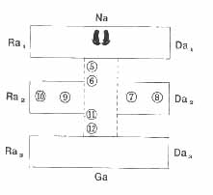
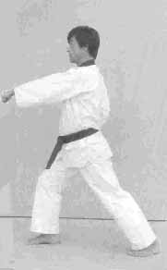
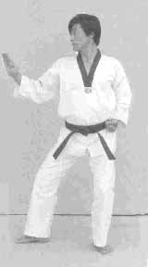
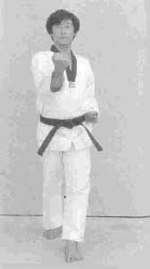
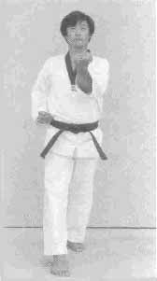
9
Blik / Sison : Ra2
Placering : Ra2
Stand : Oen dwitkoobi
Bevægelse : Træk højre fod lidt ind og vend (180°) (baglæns rundt) mod Ra2 (med højre ben forrest)
Teknik : Hansonnal momtong yeop makki

11
Blik / Sison : Ga
Placering : Ga
Stand : Oen apseogi
Bevægelse : Træk bagerste ben frem og gå til siden mod Ga (med venstre ben forrest)
Teknik : Momtong an makki

12
Blik / Sison : Ga
Placering : Ga
Stand : Oreun apseogi
Bevægelse : Gå et skridt frem mod Ga (med højre ben forrest)
Teknik : Momtong an makki

10
Blik / Sison : Ra2
Placering : Ra2
Stand : Oreun apkoobi
Bevægelse : Højre ben glider frem mod Ra2
Teknik : Momtong baro jireugi

10
9
11
12
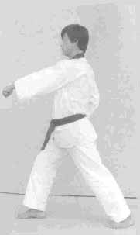
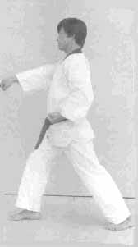
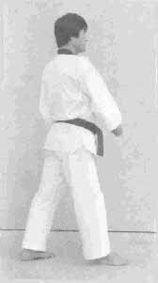
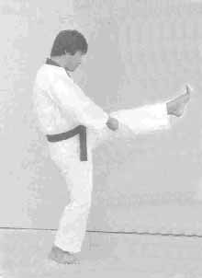
15
Blik / Sison : Da3
Placering : Da3
Stand : Oreun apseogi
Bevægelse : Drej til højre (180°) (baglæns rundt) mod Da3 (med højre ben forrest)
Teknik : Arae makki

16-1, 16-2 og 16-3 (se næste side)
Blik / Sison : Da3
Placering : Da3
Stand : Oen apkoobi
Bevægelse : Udfør venstre ben apchagi og gå derefter et skridt frem mod Da3 (med venstre ben forrest)
Teknik : Momtong doobeon jireugi

16-1
15
14-3
14-2
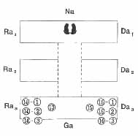
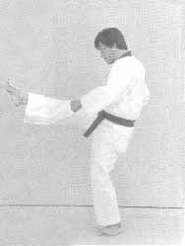
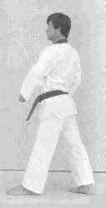
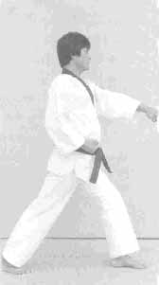
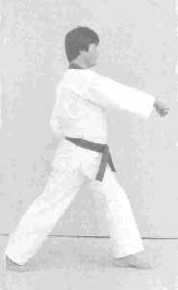
13
Blik / Sison : Ra3
Placering : Ra3
Stand : Oen apseogi
Bevægelse : Højre ben samme placering, drej til venstre (270°) (baglæns rundt) og gå et skridt frem mod Ra3 (med venstre ben forrest)
Teknik : Arae makki

14-1,14-2 og 14-3 (se forrige side)
Blik / Sison : Ra3
Placering : Ra3
Stand : Oreun apkoobi
Bevægelse : Udfør højre ben apchagi og gå derefter et skridt frem mod Ra3 (med højre ben forrest)
Teknik : Momtong doobeon jireugi

16-3
13
14-1
16-2
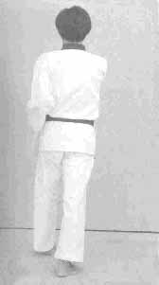
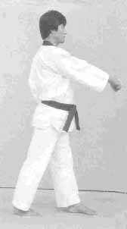
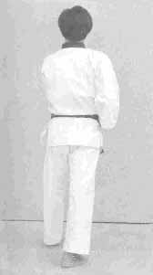
17-1
Blik / Sison : Na
Placering : Na
Bevægelse : Træk venstre ben tilbage til højre ben, og drej til venstre (90°) mod Na (med venstre ben forrest) med arae makki.

17-2
Stand : Oen apseogi
Teknik : Momtong baro jireugi

17-2 set fra siden
17-2
17-1
17-1 set fra siden
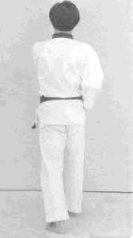
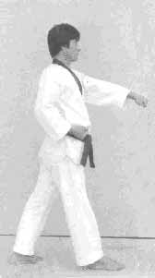
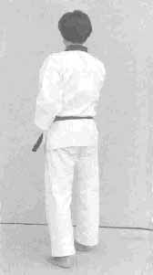
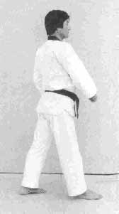
18-1
Blik / Sison : Na
Placering : Na
Bevægelse : Gå et skridt frem mod Na (med højre ben forrest) med arae makki.

18-2
Stand : Oreun apseogi
Teknik : Momtong baro jireugi

18-2 set fra siden
18-1 set fra siden
18-2
18-1
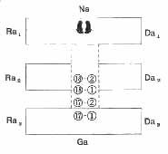
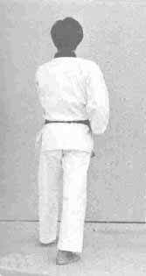
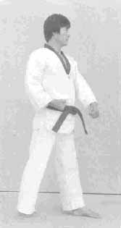
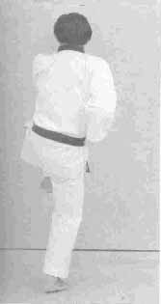
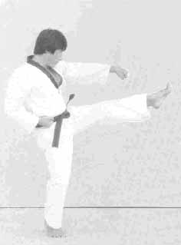
19-1, 19-2 og 19-3 (se næste side)
Blik / Sison : Na
Placering : Na
Stand : Oen apseogi
Bevægelse : Udfør venstre ben apchagi og gå derefter et skridt frem mod Na (med venstre ben forrest) med arae makki.
Teknik : Momtong baro jireugi

19-1 set fra siden
19-2
19-2 set fra siden
19-1
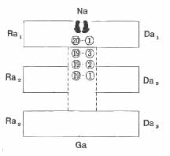
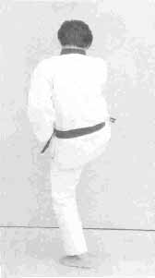
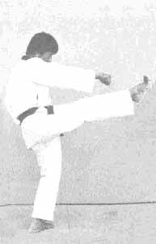
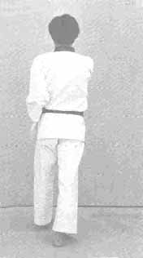
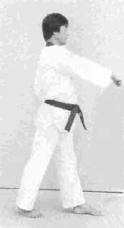
20-1, 20-2 og 20-3 (se næste side)
Blik / Sison : Na
Placering : Na
Stand : Oreun apseogi
Bevægelse : Udfør højre ben apchagi og gå derefter et skridt frem mod Na (med højre ben forrest) med arae makki.
Teknik : Momtong baro jireugi
KIHAP
19-3
19-3 set fra siden
20-1 set fra siden
20-1
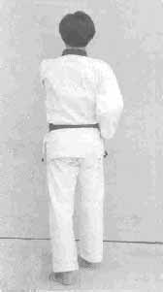
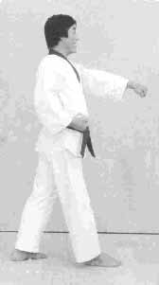
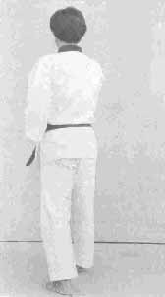
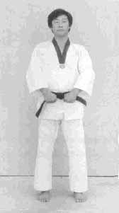
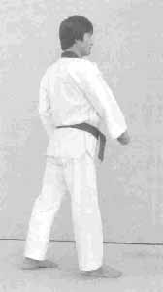
Keuman
Blik / Sison : Ga
Placering : Na
Stand : Naranhi seogi
Bevægelse : Højre ben samme place-ring, drej til venstre (180°) (baglæns rundt) og træk samtidigt ven-stre ben til højre ben.
Kig mod Ga.
Teknik : Gibon joonbi seogi

Keuman
20-3 set fra siden
20-2 set fra siden
20-2
20-3
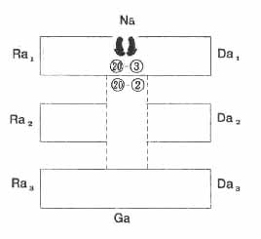
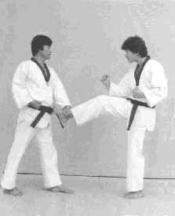
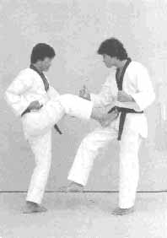
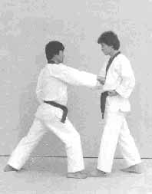
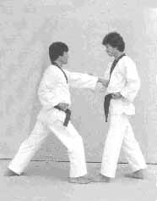
1.
Modstanderen angriber med apchagi.
Jeg laver arae makki.

2-1.
Jeg udfører apchagi med det samme og ...

Anvendelse af
2-2 og 2-3.
lige efter følger jeg op med momtong doobeon jireugi.

Taegeuk Sam
(3.) Jang
Anvendelse af handling 2-1
Anvendelse af handling 1
Anvendelse af handling 2-2
Anvendelse af handling 2-3
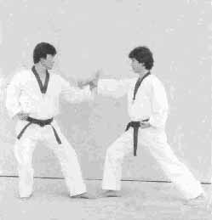
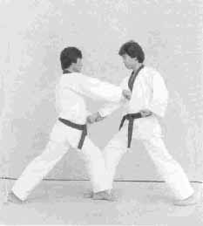
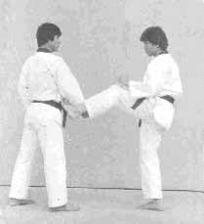
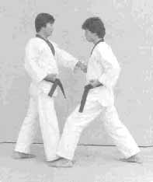
7.
Modstanderen angriber med momtong jireugi.
Jeg laver hansonnal momtong yeop makki.

8.
Lige efter følger jeg op med momtong baro jireugi.

18-1.
Modstanderen angriber med apchagi.
Jeg laver arae makki og ...

18-2.
jeg slår derefter kontra med momtong baro jireugi.

N.B. (se nr, 7 + 8)
Blokering og slag skal komme hurtigt efter hinanden.

N.B.
Hvis modstanderen bliver dygtigere til teknikkerne, skal man være hurtigere og mere mester i modangreb. Man må være opmærksom på betydningen af hastighed.

Anvendelse af handling 8
Anvendelse af handling 18-2
Anvendelse af handling 18-1
Anvendelse af handling 7

